国家社科基金2012年度重大招标项目
（12&ZD225）
工作简报

(第一期)

中国社会科学院民族所课题组 2013年4月17日

国家社科基金重大招标项目(12&ZD225)
《中国少数民族语言语音声学参数统一平台建设研究》

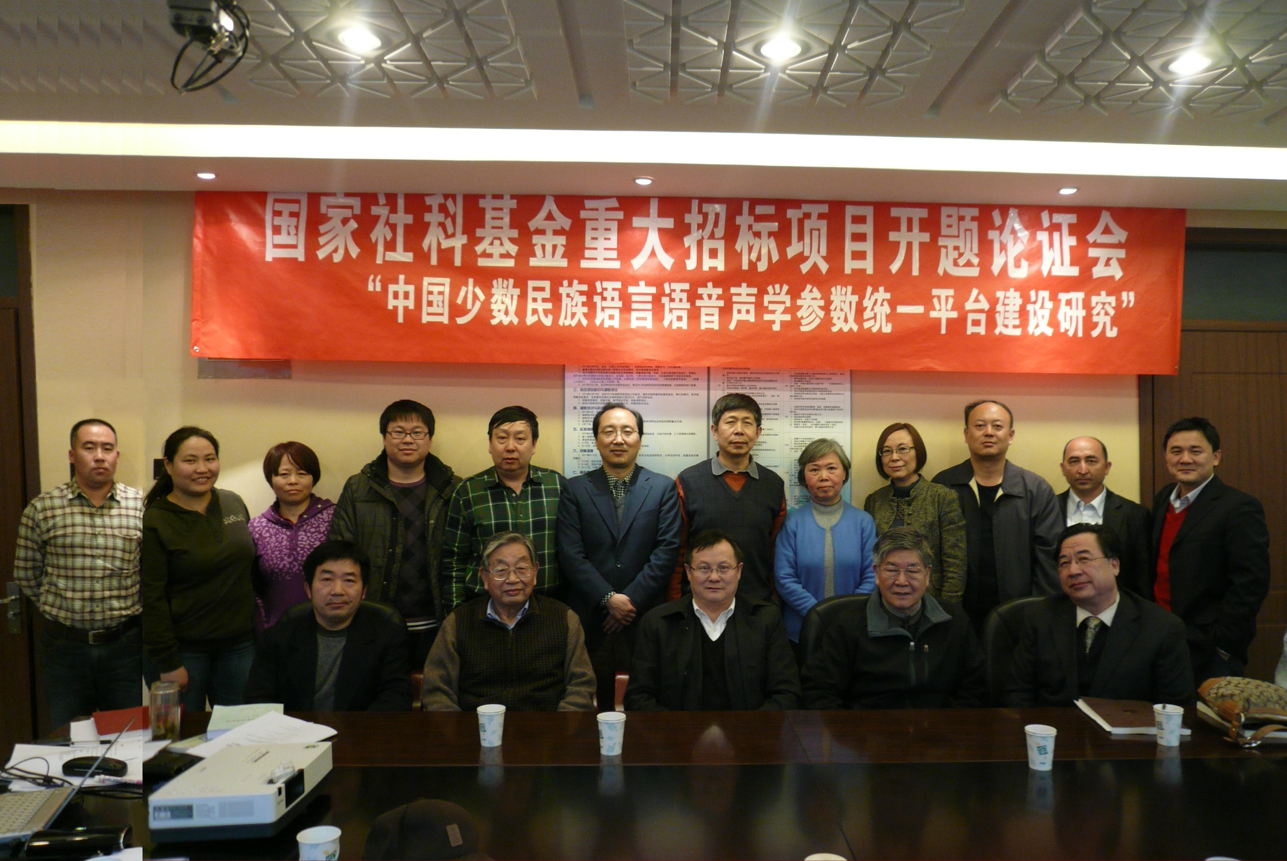
2013年3月29日，由中国社会科学院民族学与人类学研究所呼和研究员担任首席专家的2012年度国家社科基金重大招标项目（第四批）“中国少数民族语言语音声学参数统一平台建设研究”项目开题会，在中国社会科学院民族学与人类学研究所举行。
中国语言学会语音学分会会长鲍怀翘研究员、中国科学院声学研究所吕世楠研究员、北京大学中国语言文学系孔江平教授、中央民族大学宝玉柱教授、中国社会科学院语言研究所语音研究室主任李爱军研究员、中国社会科学院语言研究所创新工程首席研究员熊子瑜先生、中国社会科学院民族学与人类学研究所郑玉玲副研究员等应邀担任评议组专家。中国社会科学院科研局副局长朝克、中国社会科学院科研局项目处处长金朝霞、中国社会科学院科研局汤井东、中国社会科学院民族学与人类学研究所所长王延中研究员、副所长黄行研究员、中国社会科学院民族学与人类学研究所科研处处长扎罗副研究员和科研处管理人员蒙凤娇等20余人参加了会议。会议由中国社会科学院民族学与人类学研究所科研处处长扎罗副研究员主持。
首先由项目首席专家呼和研究员就项目立项依据、研究内容、研究思路和方法、研究意义、重点、难点和创新之处、研究计划、阶段性成果和最终成果等内容向评审专家做了详细报告。并从以下几个方面说明了本项目的学术价值、应用价值和社会意义：
（1）确保数据资源的共享性和科学研究的延续性，推动我国少数民族语言语音研究从“经验科学”转变为“精密科学”的进程，与同行共享数据资源，提高数据库、语料库、信息和技术平台的使用价值。
（2）推进语音学重大基础理论研究，促进语音学与相关学科的发展。
（3）推动少数民族语言信息化和科学保护弱势语言、抢救濒危语言的进程。
（4）本项研究不仅是语音本体基础研究领域的一个突破，而且将会成为国家信息资源的重要组成部分，弥补国家少数民族语言信息资源的阙如。
之后由子项目负责人中国社会科学院民族学与人类学研究所哈斯其木格助理研究员、乌日格喜乐图助理研究员、周学文副研究员和西北民族大学少数民族语言研究中心阿里木·玉苏甫副教授等分别介绍了蒙古语族语言语音声学参数库、满通语族语言语音声学参数库、突厥语族语言语音声学参数库和语音声学参数统一平台管理程序等四个子课题的课题设计、研究内容、研究思路和方法。
中国社会科学院科研局副局长朝克研究员、中国社会科学院科研局项目处处长金朝霞女士对项目的实施提出了具体意见。金朝霞处长特别指出，呼和研究员承担的该项目为我院第一国家社科基金跨学科重大研究项目，要严格按照国家社科基金和我院有关科研管理办法进行管理。评议专家们对本项目的总体设计、研究思路、研究方法、研究意义给予了充分的肯定，并对项目具体实施提出了建设性的意见和建议。鲍怀翘研究员提出声学参数数据库是对一个语言语音进行完整描述的基础，要加强理论学习，要多注意国内外相关研究领域的最新动态，要从新的理论高度去开展基础研究。吕世楠研究员指出要注重建立参数库的同时开展相关针对性的研究工作，数据库建设与研究要同时进行。李爱军研究员提出，项目设计当中应当加一些跨语言研究内容，建设参数库的同时，需要适当开展相关语言的比较研究。熊子瑜研究员提出要考虑到程序的不可靠性，自动采集的数据需认真检查、校对，从而确保其有效性和准确性。
会议最后由中国社会科学院民族学与人类学研究所所长王延中研究员做了总结。他讲到2012年是民族学与人类学研究所喜获丰收的一年。在国家哲学社会科学规划办和院科研局、项目处的大力支持下，申请到了4个国家社科基金重大项目。他代表民族学与人类学研究所全体人员对全国哲学社会科学规划办和我院科研局一直以来的关怀和支持表示衷心感谢。他强调，语音学与计算语言研究室是我院重点建设研究室之一，该研究室的语音学团队一直以来从事民族语言语音实验研究工作，并取得了一定的成果。本项目能够获准立项，充分体现了全国哲学社会科学规划办和我院科研局对我所少数民族语音学学科建设的高度重视，更是对该团队的充分信任，希望课题组认真听取与会专家们的意见和建议，按计划实施和完成所承担的研究任务。

（课题组 整理）

